Совет депутатов
Кабанов Владимир Николаевич
Председатель Совета депутатов

Многомандатный избирательный округ № 1
(избирательные участки №№ 212-214)

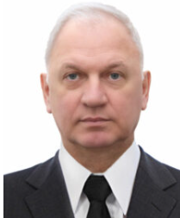  Кабанов  Владимир Николаевич | Родился в 1962 году в Иркутской области. Место жительства – Московская область поселок Власиха. Образование высшее, в 1984 году окончил Пермское высшее военное командно-инженерное Краснознаменное училище ракетных войск им. Маршала Советского Союза Чуйкова В.И., в 2001 году – Военный университет Министерства обороны РФ. В 2005 году прошел профессиональную переподготовку в Московской академии государственного и муниципального управления РАГС при Президенте РФ.  Место работы: филиал №3 ФГБУ «3 ЦВКГ им. А.А.Вишневского» Минобороны России, юрисконсульт.  С 2009 избирался депутатом Совета депутатов городского округа Власиха Московской области. Выдвинут избирательным объединением Власихинское местное отделение Партии «ЕДИНАЯ РОССИЯ». Член Партии «ЕДИНАЯ РОССИЯ» с 2015 года.  Председатель Совета депутатов городского округа Власиха Московской области четвертого созыва.  Ветеран Вооруженных Сил РФ, прослужил в Вооруженных Силах более 32 лет. Награжден Министерством обороны и РВСН: медалью «За воинскую доблесть» 1,2 ст. и др., знаками отличия «Юридическая служба Вооруженных Сил РФ», «За боевое дежурство в РВСН», «За службу в РВСН», памятным знаком командующего РВСН, знаком Губернатора Московской области «За ратную службу». Полковник юстиции запаса.  Женат, воспитывает троих детей.
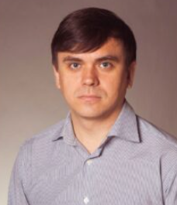  Лешко  Юрий Иванович | Родился в 1981 году. Место жительства – Московская область поселок Власиха. Образование – высшее, в 2003 году закончил Военный Университет Министерства обороны Российской Федерации, факультет «Культура и журналистика» по специальности «социально-культурная деятельность».  Место работы: Муниципальное учреждение культуры “Дворец культуры” городского округа Власиха Московской области, заместитель директора.  Дважды в 2019 и 2024 году избирался депутатом Совета депутатов городского округа Власиха Московской области.  08.09.2024 г. избран депутатом Совета депутатов городского округа Власиха Московской области четвертого созыва. Выдвинут избирательным объединением Власихинское местное отделение Партии «ЕДИНАЯ РОССИЯ».  Женат, воспитывает двух сыновей.
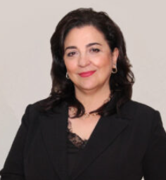  Григорян  Наира Карленовна | Родилась в 1968 году в городе Ленинакан Армянской ССР. Место жительства – Московская область поселок Власиха. Окончила Московский финансово – промышленный университет «Синергия» по специальности «Психология».  Место работы: директор Детской школы искусств «Гармония» городского округа Власиха Московской области.  08.09.2024 г. избран депутатом Совета депутатов городского округа Власиха Московской области четвертого созыва. Выдвинута избирательным объединением Власихинское местное отделение Партии «ЕДИНАЯ РОССИЯ».  Награждена Благодарственным письмом Первым заместителем председателя Московской областной Думы Л.Е. Лазутиной. Награждена Почетной грамотой Министерства образования Московской области. Награждена Благодарственным письмом Губернатора Московской области.  Замужем, воспитывает дочь.
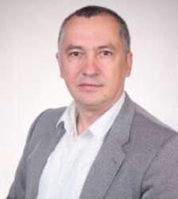  Клюкин  Алексей Борисович | Родился в 1974 году в городе Краснодар. Место жительства – Московская область поселок Власиха.  Место работы: генеральный директор ООО «Маргарита».  Председатель общественной палаты 4-го созыва. Организатор волонтерского движения «Доброволец РВСН».  08.09.2024 г. избран депутатом Совета депутатов городского округа Власиха Московской области четвертого созыва. Выдвинут избирательным объединением Власихинское местное отделение Партии «ЕДИНАЯ РОССИЯ».  Женат, воспитывает четверых детей.
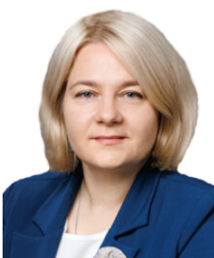  Володичева  Валерия Геннадьевна | Родилась в 1979 году. Место жительства – Московская область поселок Власиха. Образование высшее, окончила Ярославский государственный педагогический университет им. К.Д.Ушинского, специальность – филология и Московский государственный юридический университет имени О.Е Кутафина (МГЮА), специальность — юриспруденция.  Место работы: учитель в Муниципальном образовательном учреждении средняя общеобразовательная школа «Перспектива».  08.09.2024 г. избран депутатом Совета депутатов городского округа Власиха Московской области четвертого созыва. Выдвинута избирательным объединением Власихинское местное отделение Партии «ЕДИНАЯ РОССИЯ».  Замужем, воспитывает двоих детей.

Многомандатный избирательный округ № 2
(избирательные участки №№215-217)

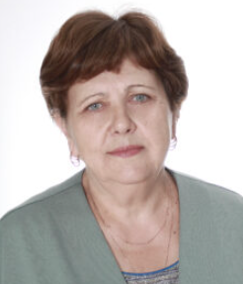  Шик  Галина Яковлевна | Родилась в 1960 году. Место жительства – Московская область поселок Власиха. Образование – высшее, окончила Могилевский государственный педагогический институт имени А.А. Кулешова по специальности «Математика и физика» в 1983 году.  Место работы: с 2011 года – директор муниципального общеобразовательного учреждения средней общеобразовательной школы имени А.С. Попова городского округа Власиха Московской области.  Имеет звание “Почетный работник общего образования Российской Федерации”. Награждена Почётной грамотой Министерства образования и науки Российской Федерации, знаком Губернатора Московской области «За труды и усердие».  08.09.2024 г. избран депутатом Совета депутатов городского округа Власиха Московской области четвертого созыва. Выдвинута Местным отделением Всероссийской политической партии «ЕДИНАЯ РОССИЯ» городского округа Власиха Московской области.  Замужем, воспитывает двоих сыновей.

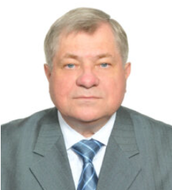  Федорив  Александр Васильевич | Родился в 1958 году. Место жительства – Московская область пос. Власиха. В 1985 году окончил Военно-медицинскую ордена Ленина Краснознаменную академию им. С.М. Кирова по специальности лечебно-профилактическое дело. В 2009 году окончил Московскую академию государственного и муниципального управления.  Место работы: с 2009 года работает заведующим отделением неотложной медицинской помощи и помощи на дому поликлиники филиала №3 Федерального государственного бюджетного учреждения «3 Центрального военного клинического госпиталя имени А.А. Вишневского Министерство обороны Российской Федерации».  С 2009 избирался депутатом Совета депутатов городского округа Власиха Московской области. Выдвинут избирательным объединением Власихинское местное отделение Партии «ЕДИНАЯ РОССИЯ».  08.09.2024 г. избран депутатом Совета депутатов городского округа Власиха Московской области четвертого созыва.  Женат, воспитывает двоих детей.
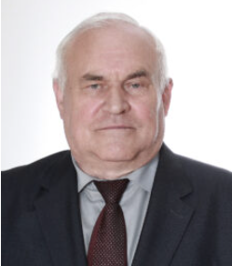  Щербович  Василий Михайлович | Родился в 1951 году. Место жительства – Московская область пос. Власиха. В 1974 год окончил Ростовское высшее командно-инженерное училище им. М.И.Неделина.  Военный пенсионер.  08.09.2024 г. избран депутатом Совета депутатов городского округа Власиха Московской области четвертого созыва. Выдвинут избирательным объединением Власихинское местное отделение Партии «ЕДИНАЯ РОССИЯ».  Женат, воспитывает двоих детей.
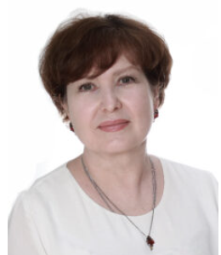  Серба  Светлана Васильевна | Родилась в 1969 году. Место жительства – Московская область поселок Власиха. Образование высшее, окончила в 2004 году Московский институт права, специальность — юриспруденция.  Место работы: с 2015 года директор Муниципального бюджетного учреждения «Многофункциональный центр предоставления государственных и муниципальных услуг городского округа Власиха Московской области».  08.09.2024 г. избран депутатом Совета депутатов городского округа Власиха Московской области четвертого созыва. Выдвинута избирательным объединением Власихинское местное отделение Партии «ЕДИНАЯ РОССИЯ».  Ветеран труда, военный пенсионер. Награждена медалями II и III степени «За отличие в военной службе».  Замужем, воспитывает дочь.
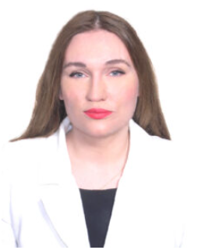  Вавилова  Ада Анатольевна | Родилась в 1983 году. Место жительства – Московская область поселок Власиха. Образование высшее, окончила Российский государственный медицинский университет Федерального агентства по здравоохранению и социальному развитию (г. Москва) по специальности «Лечебное дело». Ученая степень кандидата медицинских наук получена 23 ноября 2020 года.  Место работы: главный врач медицинского центра в г. о. Власиха.  08.09.2024 г. избран депутатом Совета депутатов городского округа Власиха Московской области четвертого созыва. Выдвинута партией “ЛДПР”.  Не замужем, воспитывает сына.

Многомандатный избирательный округ № 3
(избирательные участки №№218-220)

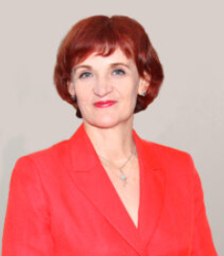  Булкина  Любовь Константиновна | Родилась в 1965 году. Место жительства – Московская область поселок Власиха. Образование высшее, окончила в 1991 году 2-й Московский медицинский институт им. Н.И. Пирогова, по специальности педиатрия.  Место работы: генеральный директор ООО «Булкин».  08.09.2024 г. избран депутатом Совета депутатов городского округа Власиха Московской области четвертого созыва. Выдвинута избирательным объединением Власихинское местное отделение Партии «ЕДИНАЯ РОССИЯ». Секретарь первичного отделения №3 Цветной бульвар Местного отделения Всероссийской политической партии «ЕДИНАЯ РОССИЯ».  Замужем, воспитывает двоих сыновей.
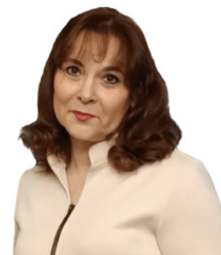  Зеленченко  Екатерина Владимировна | Родилась в 1972 году. Место жительства – Московская область поселок Власиха. Образование высшее, окончила в 1995 году Пермский государственный институт искусства и культуры по специальности библиотековедение и библиография.  Место работы: войсковая часть 95501, заведующий библиотекой.  08.09.2024 г. избран депутатом Совета депутатов городского округа Власиха Московской области четвертого созыва. Выдвинута избирательным объединением Власихинское местное отделение Партии «ЕДИНАЯ РОССИЯ».  Замужем, воспитывает троих сыновей.
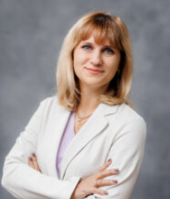  Мазирко  Татьяна Алексеевна | Родилась в 1981 году. Место жительства – Московская область поселок Власиха. Образование высшее, окончила в 2003 году Государственную классическую академию имени Маймонида, специальность – филология.  Место работы: учитель Муниципального общеобразовательного учреждения средняя общеобразовательная школа имени А.С. Попова городского округа Власиха Московской области.  08.09.2024 г. избран депутатом Совета депутатов городского округа Власиха Московской области четвертого созыва. Выдвинута избирательным объединением Власихинское местное отделение Партии «ЕДИНАЯ РОССИЯ».  Замужем, воспитывает двоих дочерей.
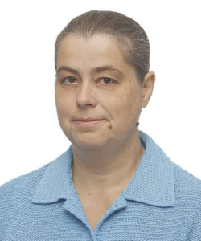  Васильева  Мария Васильевна | Родилась в 1973 году. Место жительства – Московская область город Звенигород. Образование высшее, окончила Московское художественное училище памяти 1905 года по профессии художник – реставратор темперной и масляной живописи.  Руководитель Комитета семей воинов Отечества городского округа Власиха. Вдова Героя России протоиерея Михаила Васильева.  08.09.2024 г. избран депутатом Совета депутатов городского округа Власиха Московской области четвертого созыва. Выдвинута избирательным объединением Власихинское местное отделение Партии «ЕДИНАЯ РОССИЯ».  Замужем, воспитывает шестерых детей.Руководитель Комитета семей воинов Отечества городского округа Власиха. Вдова Героя России протоиерея Михаила Васильева.
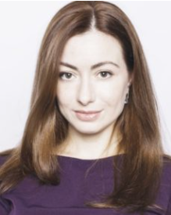  Аникеева  Теа Валерьевна | Родилась в 1983 году. Место жительства – Московская область поселок Власиха. Образование высшее, в 2007 году окончила юридический факультет Государственного образовательного учреждения высшего профессионального образования «Марийский государственный университет».  Место работы: генеральный директор ООО «Фора Системе».  08.09.2024 г. избран депутатом Совета депутатов городского округа Власиха Московской области четвертого созыва. Выдвинута местным отделением политической партии «Справедливая Россия — Патриоты — За правду» в городском округе Власиха Московской области. Председатель Совета местного отделения политической партии «Справедливая Россия — Патриоты — За правду» в городском округе Власиха Московской области.  Замужем. Воспитывает двоих детей .

